

**Spécifications fonctionnelles - techniques détaillées**

**Système d’information Médical**

|  |  |
| --- | --- |
| **Auteur** | **Validation** |
| GREJDEANU Nadejda  Date de création : 06/05/2015  Date de la 1e livraison : 21/05/2015  Date de dernière mise à jour :  **Statut : A Valider** | Alexandre BRENNER  Gilles GIRAUD  **Etat :** |

Sommaire

I. GLOSSAIRE 3

II. BESOIN METIER – UC MODEL 6

III. USE CASE DETAIL 7

I.1 Package 7

I.2 Diagramme de cas d’utilisation 8

I.3 Acteurs 8

I.4 Bordereau 9

IV. METTRE A JOUR LE DATAMART 9

II.1 Sources de données 9

II.2 Chargement de la Base Staging 11

II.3 ETL 13

II.3.1 Création des Jobs dans l’ETL TALEND 13

V. INDICATEURS DE PERFORMANCE 20

V.1 Modèle du Datamart 20

V.2 Taux d’appels mis en attente – durée moyenne d’attente 21

V.2.1 Tableaux de bords – Application QlickSense 21

V.3 Taux d’appels ne nécessitant pas d’intervention 23

V.3.1 Tableaux de bords – Application QlickSense 24

V.4 Dimensions 25

V.4.1 Dimension : Date 25

V.4.2 Dimension : Time 25

V.4.3 Dimension : Department 25

V.4.4 Dimension : City 26

V.4.5 Dimension CallCenter 26

V.4.6 Dimension : Operator 26

V.4.7 Table de fait 26

VI. VOLUMETRIE 27

VII. DIAGRAMME DE SEQUENCE DE CONCEPTION DETAILLEE 28

VIII. DIAGRAMME DE CLASSES DE CONCEPTION DETAILLEE 29

IX. DIAGRAMME DE COMPOSANTS 30

X. DIAGRAMME DE DEPLOIEMENT 31

# GLOSSAIRE

* **Un centre d’appels** ou SAMU : le service d’aide médicale urgente est le centre de régulation médicale de l’urgence qui répond aux demandes d’aides médicales urgente et qui régule les ressources de soins urgents.
* **Une intervention** : c’est une mission de secours à personnes en détresse.
* **Opérateur** : c’est la personne qui s’occupe du traitement des appels d’urgences, la création d’intervention, ainsi que la consultation, la recherche et l’affectation de véhicule de secours.
* **Appel :** désigne exclusivement les appels téléphoniques.
* **Appel entrant :** appel initié par un correspondant extérieur vers le Centre d’appels aboutissant à son autocommutateur. L’heure d’arrivée d’un appel entrant est celle du premier signalement au Centre d’appels au travers de son autocommutateur (= t0).
* **Appel décroché :** appel présenté pris en charge par un agent du CRRA (assistant de régulation médicale (ARM), médecin régulateur). L’heure d’un appel décroché est l’heure à laquelle il est décroché par cette personne (= t2). Un appel décroché peut générer un ou plusieurs « mouvements » qui correspondent à des périodes de communication sur des postes téléphoniques distincts (transfert, conférence, mise en attente, …). L’analyse de ces mouvements est fonction de la qualité technique des autocommutateurs et de l’organisation fonctionnelle du CRRA.
* **Appel présenté :** appel entrant en mesure d’être pris en charge par le Centre d’appels. Il peut être décroché par un agent du CRRA ou perdu. L’heure d’un appel présenté est l’heure à laquelle il devient décrochable (= t1).
* **Appel rejeté :** est un appel entrant qui a été filtré automatiquement par l’autocommutateur du SAMU. Il peut s’agir éventuellement des numéros inscrits sur la liste noire du SAMU ou des appels raccrochés automatiquement au-delà d’un délai fixé.
* **Appel perdu :** est un appel présenté mais qui pas n'a pas été décroché.
* **Appel répondu :** est un appel décroché et traité.
* **Les délais de traitement** des appels entrants sont définis par : le temps de réponse, le temps d'attente, le temps de sonnerie, la durée de l'appel, la durée de communication, le délai d'accès au médecin régulateur.
* **Temps d’attente :** ce délai concerne les appels décrochés. C’est le délai entre l’heure de présentation de l’appel à un agent du CRRA et l’heure de décroché. Il reflète la rapidité de prise en charge des appels par le Centre d’appels. Il tient compte lors de sa description des appels perdus et des appels raccrochés.
* **Temps de réponse :** il concerne tous les appels initiés. C’est le délai fixe et incompressible durant lequel l’appel ne peut pas être présenté. Il est fonction des durées du message vocal de l’opérateur téléphonique et/ou du message vocal de Centre d’appels si le décroché n’est pas possible durant son déroulement.

*Temps de réponse**= t1 - ti*

* **Temps d’attente** : il concerne les appels répondus. C’est le délai entre l’heure de l’appel initié et l’heure de l’appel répondu (prise en charge effective par une PARM ou un serveur vocal interactif). Il reflète la rapidité de prise en charge de l’ensemble des appels répondus.

*Temps d’attente = t2 – ti*

* **Data Warehouse** : Il s’agit d’un entrepôt de données. Un entrepôt est une base de données regroupant une partie ou l’ensemble des données fonctionnelles d’une entreprise. Il entre dans le cadre de l’informatique décisionnelle. Son but est de fournir un ensemble de données servant de référence unique, utilisée pour la prise de décisions dans l’entreprise par le biais de statistiques et de rapport réalisés via des outils de reporting.
* **Datamart** : Il s’agit d’un magasin de données, plus précisément un sous-ensemble d’un Data Warehouse destiné à fournir des données aux utilisateurs, organisé par unité fonctionnelle. C’est donc une base de données relationnelle utilisée en informatique décisionnelle et exploitée en entreprise pour restituer des informations ciblées sur un métier spécifique.
* **ETL (Extract Transform Load)** : Il s’agit d’une technologie informatique inter logicielle permettant d’effectuer des synchronisations massives d’information d’une base de données vers une autre. Selon le contexte, on est amené à exploiter différentes fonctions, souvent combinées entre elles : « Extraction », « Transformation, « Constitution ou conversion » et « Alimentation ».
* **Fait** : mesure, que l'on veut analyser, exemple la durée moyenne d’attente. Il existe plusieurs type de faits, additive, semi-additive, de couverture...
* **Dimension** : ou axe. Exemple : les ventes d´un produit peuvent par exemple être analysées par région (axe 1), époque (axe 2), magasin (axe 3), etc. Il existe plusieurs type de dimension (Dégénérée, Junk...).
* **Drill down (ou drill through)**: mécanisme de navigation dans une structure multidimensionnelle permettant d´aller du plus global au plus détaillé à l´aide de requêtes de type hiérarchique.
* **Key Performance Indicators (****KPI)** : ou les indicateurs clefs de performance (ICP) en Français, sont des indicateurs mesurables d'aide décisionnelle.
* **Schéma en Étoile (modèle de données)** : dans les datawarehouse ou datamart, le modèle de données « en étoile » est typique des structures multidimensionnelles stockant des données atomiques ou agrégées.
* **Schéma en flocon** : est une variante du modèle en étoile : chaque table de dimension est renormalisée pour faire apparaître la hiérarchie sous-jacente (nomenclature, ...). La normalisation n'est pas indispensable car ni mises à jour ni suppressions ne sont effectuées directement sur l'entrepôt de données.
* **Base de données** : est un conteneur informatique permettant de stocker — le plus souvent dans un même lieu — l'intégralité des informations en rapport avec une activité. Une base de données permet de stocker et de retrouver un ensemble d'informations de plusieurs natures ainsi que les liens qui existent entre les différentes informations.
* **Les bases de données opérationnelles** : ou OLTP (de l'anglais online transaction processing) sont destinées à assister des usagers à tenir l'état d'activités quotidiennes. Elles permettent en particulier de stocker sur le champ les informations relatives à chaque opération effectuée dans le cadre de l'activité: achats, ventes, réservations, payements. Dans de telles applications l'accent est mis sur la vitesse de réponse et la capacité de traiter plusieurs opérations simultanément.
* **Les bases de données d'analyse** : aussi OLAP (de l'anglais online analytical processing), sont composées d'informations historiques telles que des mesures sur lesquelles sont effectuées des opérations massives en vue d'obtenir des statistiques et des prévisions. Les bases de données sont souvent des entrepôts de données (anglais datawarehouse): des bases de données utilisées pour collecter des énormes quantités de données historiques de manière quotidienne depuis une base de données opérationnelle.
* **Nettoyage de données** : processus visant à homogénéiser les données pour les rendre exploitables. Le nettoyage des données assure leur intégrité en éliminant les doublons, en corrigeant l´orthographe et en supprimant ou complétant les champs non renseignés. Les opérations de nettoyage peuvent également couvrir le filtrage, l´agrégation, la vérification de relations, etc.
* **Batch :** un traitement par lots est un enchaînement automatique d'une suite de commandes (processus) sur un ordinateur sans intervention d'un opérateur.
* **Le** **tableau de bord** : est un outil d'évaluation de l'organisation d'une entreprise ou d'une institution constitué de plusieurs indicateurs de sa performance à des moments donnés ou sur des périodes données.
* **GIE :** il s’agit d’un groupement d’intérêt économique. Dans notre cas, ce sont toutes les entités intervenants dans la fourniture de l’offre de soin ; soit des acteurs directs (organismes hospitaliers) soit des acteurs indirects (fournisseurs, les industriels de la santé, ou encore les ambulanciers). Il a pour but d’accroitre la collaboration entre ses membres afin d’améliorer leurs intérêts et d’accroître leurs performances.
* **Superviseur Centre d’appel**: une personne qui assure une meilleure adéquation des ressources à la charge de travail et une meilleure performance dans l’usage des outils du centre de régulation médicale.
* **Médecin régulateur**: est un médecin des hôpitaux, spécialisé en médecine d’urgence et/ou en anesthésie réanimation. Il assure le traitement des appels d’urgence médicale 24h/24 et 365 jours par an. Le médecin du SAMU est en effet en contact permanent avec tous les hôpitaux de sa région. La fonction technique du médecin régulateur est de décider en urgence quelle est la réponse la plus efficace à une Demande d'Aide Médicale Urgente.
* **Médecin régulateur (PDS)**: c’est un médecin régulateur de la Permanence des Soins en médicine ambulatoire.
* **ARM** : assistant de régulation médicale, anciennement appelé PARM, est donc le premier interlocuteur de toute personne qui compose 15/112. C'est le premier maillon de la chaîne des secours français. Il travaille au sein du centre de réception et de régulation des appels (CRRA) du SAMU (ou centre 15), en collaboration avec des médecins hospitaliers et des médecins libéraux.

# BESOIN METIER – UC MODEL

L’objectif de ce Work item est de permettre la consultation des indicateurs clés de performance de l’entreprise sous forme de tableaux de bords stratégique et de gestion, exprimés par des rapports.

Le produit issu de ce Work item doit permettre :

* La mesure et le suivi de l’activité au sein l’entreprise ;
* Une visualisation dynamique avec la sélection des filtres et dimensions.

La réalisation de ce Work item consiste à intégrer des données provenant des différents Work items déjà réalisés du système d’information SIM, traiter ces mêmes données si nécessaire, puis les interpréter et finalement les représenter sous format compréhensible par l’utilisateur afin de mesurer l’activité et d’aider à la prise de décision.

Les centres de régulation médicale de Samu ont pour mission de recevoir et traiter dans des conditions optimales les appels d’urgences médicales.

Les Centres d’Appels d’Urgence doivent donc faire preuve d’une organisation médicale et logistique rigoureuse, bénéficier de la mise en œuvre des technologies les plus modernes et évaluer leurs pratiques.

Les enjeux du pilotage de la performance sont triples. Ils ont pour objectif de garantir :

– pour le patient : la prise en charge rapide et qualitative de son appel en particulier en cas d’urgence vitale avérée ou ressentie, en maintenant un niveau de disponibilité et une capacité de décrocher permanentes ;

– pour les acteurs de la salle de régulation : des conditions de travail et une qualité de vie au travail, favorisant un rythme de traitement de l’activité optimum, une relation à distance facilité et une réponse d’autant plus aisée ;

– pour la direction (médicale et administrative) une gestion pérenne et durable des ressources assurant un niveau de savoir-faire optimum et permettant le développement des pratiques professionnelles nouvelles.

Les modélisations et les analyses de comportement des flux d’appels entrants permettent d’anticiper et de planifier l’activité. La connaissance des flux permet de « pré visionner » le nombre de ressources nécessaires à leur prise en charge.

Nous nous intéresserons ici uniquement à l’Axe Intervention. Plus particulièrement, nous nous intéresseront à la durée moyenne d’attente, taux d’appels mis en attente et taux d’appels ne nécessitant pas d’intervention que cela induit (Axe Intervention).

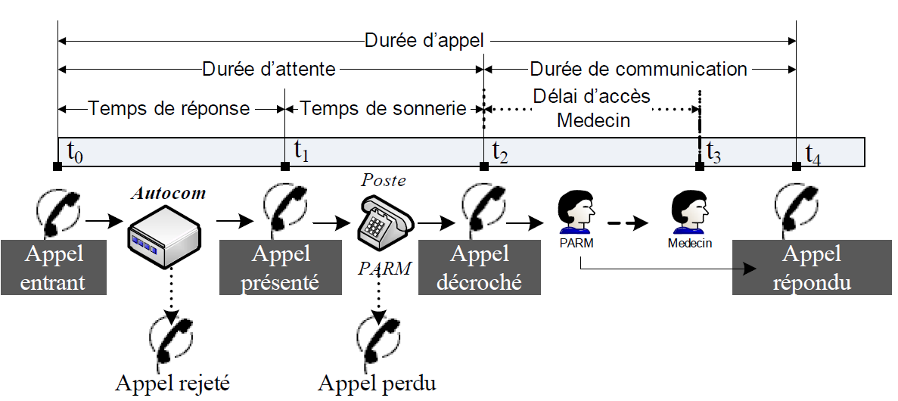Voici un schéma récapitulatif en exprimant le besoin.

# USE CASE DETAIL

Cet UC a pour but de mettre en place des tableaux de bord et des rapports qui renseignent sur les performances globales des différents métiers de l’entreprise pour aider à la prise de décision.

## Package

|  |  |
| --- | --- |
| Intervention | Le package Interventions réuni les indicateurs s’occupant de la performance du GIE du point de vue des interventions. Il regroupe les indicateurs suivants :   * Nombre d’appels reçus * Taux d’appels mis en attente, durée moyenne de l’attente * Taux d’appels ne nécessitant pas d’intervention * Taux d’interventions « patient non trouvé » * Durée moyenne des interventions (avant et après chargement) * Taux de véhicules non utilisé * Nombre moyen de patient par intervention * Taux d’affectations refusées * Distance moyenne ambulance - patient (ambulances sélectionnées par algo) |

## Diagramme de cas d’utilisation

Le diagramme des cas d’Utilisation montre les relations extensions/inclusions de cet UC .

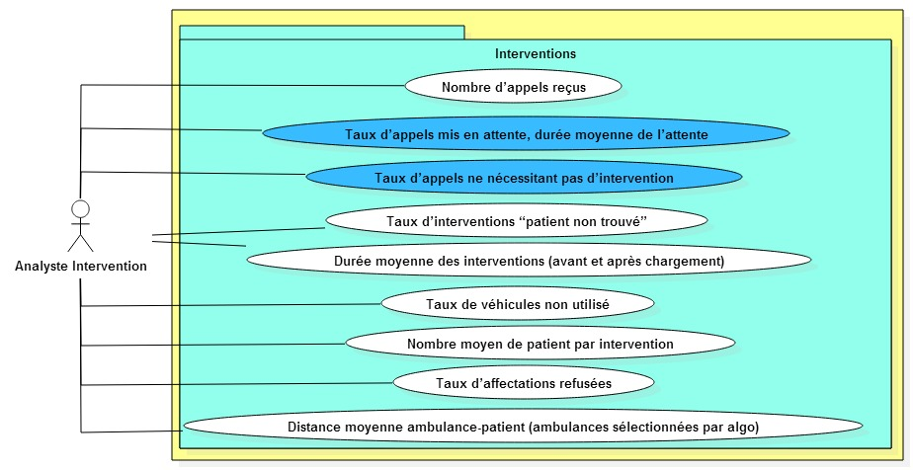Ce cas d’utilisation correspond au calcul des KPI.

Figure 1. Diagramme de Use Case - Package Interventions

## Acteurs

|  |  |
| --- | --- |
| Acteur(s) | Description |
| Analyste d’Intervention | Un analyste d’intervention est une personne physique surveillant des indicateurs d’interventions de performance (KPI) et étant lanceur d’alerte interne sur des situations préoccupantes. Il doit analyser les KPI mis à sa disposition pour permettre de prendre des décisions pour améliorer la rentabilité de son organisation d’un point de vue « Intervention ». Il consulte selon une fréquence régulière les différents KPI de son métier. |
| Analyste d’Intervention du GIE | L’analyste d’intervention du GIE est un analyste d’intervention qui se préoccupe de la performance de tout le GIE. |
| Superviseur du Centre d’appels du SAMU | Le superviseur du Centre d’Appel contribue à garantir un management opérationnel  conforme aux recommandations des Sociétés Savantes et de l’ANAP, assurer une meilleure adéquation des ressources à la charge de travail et une meilleure performance dans l’usage des outils du centre de régulation médicale. Il optimise le fonctionnement du Samu Centre 15, améliore les conditions de travail des ARM et des médecins régulateurs et sécurise la prise en charge des appelants au Samu Centre 15. |

## Bordereau

|  |  |
| --- | --- |
| **RESUME** | Le métier à besoin de pouvoir mesurer la performance d’un point de vue intervention. Un analyste des interventions du GIE a besoin de pouvoir visualiser la situation concernant les appels des interventions du GIE. Ici on s’intéressera particulièrement à la durée moyenne d’attente, taux d’appels mis en attente et taux d’appels ne nécessitant pas d’intervention. |
| **DESCRIPTION NARRATIVE** | Le métier à besoin de pouvoir mesurer la performance d’un point de vue intervention. Un analyste des interventions du GIE a besoin de pouvoir visualiser la situation concernant les appels des interventions du GIE. |
| **OBJECTIF** | Pouvoir piloter la performance des interventions et notifier la durée moyenne d’attente, taux d’appels mis en attente et taux d’appels ne nécessitant pas d’intervention. Ces indicateurs sont au service d’une stratégie opérationnelle visant à assurer un accueil de qualité aux usagers du Centre d’appels et à optimiser l’emploi des personnels hospitaliers. L’analyse de l’activité en temps réel permet de faire face à une augmentation imprévue du nombre d’appels par l’allocation ponctuelle de ressources en salle de régulation afin de garantir la QoS et de limiter le nombre d’appels perdus. L’affichage en salle de régulation de l’état d’activité facilite la connaissance immédiate du niveau d’activité. Le superviseur, grâce à un outil de supervision de l’activité, précise l’analyse (temps d’attente avant décrocher, QoS front office, etc.). Ce renfort des moyens de la salle de régulation peut être organisé en développant des activités dites « tièdes » (c'est-à-dire hors front office) telles que le suivi des dossiers de régulation médicale, le maintien de l’outil de travail, ... etc. |
| **FRÉQUENCE D’UTILISATION** | Une fois par semaine. |
| **ACTEURS** | Analyste Intervention, Analyste Intervention GIE, Superviseur du Centre d’appel. |
| **PRE CONDITIONS** | L’analyste Intervention doit être authentifié. L’entreprise dispose en base de données des informations nécessaires pour la mise en place des indicateurs. |
| **POST CONDITIONS** | La base opérationnelle n’a pas été modifiée. Pouvoir extraire les informations quotidiennes du système, pour l’agréger par la suite et former des KPI pertinents suivant le contexte. |
| **DECLENCHEURS** | La restitution de ces indicateurs est faite par l’utilisateur, au lancement de l’application QlikSense. Le chargement des données se fait en deux étapes :   * Tous les samedis soir pour le transfert de la base opérationnelle vers une base Staging ; * Tous les dimanches midi pour le transfert de la base Staging vers le Datamart_fluxcall. |
| **ACTIONS VISIBLES** | * L’analyste Intervention reste authentifié tout au long de la consultation ; * Les chargements de données n’affectent pas les données de production. |

# METTRE A JOUR LE DATAMART



## Sources de données

La mise en place d’une telle solution nécessite un volume important de données. Ces informations seront issues du moteur de Mock. La quantité de données doit respecter la contrainte de volumétrie qui permettra de valider le fait que la solution mise en place supportera la volumétrie réelle une fois celle-ci en production, essentiellement pour l’Axe « Intervention ».

La solution consiste à extraire les tables nécessaires de la base de données opérationnelles « sim_db », pour l’insérer par la suite dans la base de données transactionnelle « sim_staging ». Durant ce processus d’ « extraction, transformation et insertion » une agrégation par jour sur les informations récupérées est faites, qui consiste à compter le nombre de fois ou un appel a été déclaré en attente ou sans nécessitant d’intervention ainsi que le nombre total d’appels reçus, par jour. Ces informations représenteront par la suite des mesures ou des faits remarquables du DataWarehouse. Ces informations constitueront par la suite nos différents axes d’études.

Ce processus pour l’Axe Intervention est planifié toutes les semaines à Minuit (00h00) (J-dimanche).

Au sein du projet PDS, après la récupération des données de la base (via un API REST) un batch va tourner et récupéra les données de l’API REST. Les données de la base opérationnelle sont copiées et puis insérées dans la base Staging.

Le point de départ de cette solution technique est les sources de données. D’après les indicateurs de performances qu’on a définit, ces sources de données seront de natures hétérogènes.

* les données issues des dimensions Date, Time seront à mocker. Comme dans la base opérationnelle actuelle il n’y a pas la table Call, il faudra rajouter cette table pour calculer les KPI. Pour cela, il suffit de mettre en place un Script (ou Job en Talend), qui créera des données de manières incrémentales. Le problème de cette solution est que les données injectées correspondront aux résultats que je souhaite mettre en place. Depuis la base de données opérationnelle, mon ETL sera dans la capacité d’extraire les données, de les nettoyer, et de les charger dans la DataMart associé.
* Les données issues des dimensions Operator et City seront extraites à partir de la base de données opérationnelle actuelle.

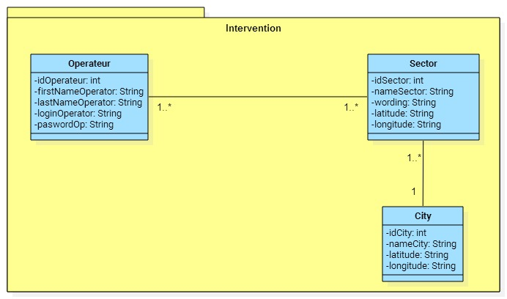

Figure 2. Modèle de la base opérationnelle

## Chargement de la Base Staging

Durant le transfert des données de la base opérationnelle vers la base Staging, il faut garantir qu’aucune donnée en production ne soit affectée. La base opérationnelle sera accédée uniquement en lecture.

L'avantage d'utiliser la base Staging temporaire est de ne pas faire de transformation en même temps que les extractions... ce qui a moins d'impact sur les systèmes sources. On extrait les données le plus rapidement possibles, on les mets dans une base Staging, puis on transforme à partir du Staging area. Le chargement de ces données dans la base Staging est historié.

|  |  |  |
| --- | --- | --- |
| Étapes | Activités | Sc. Alt. / Excep. |
| 1 | Lancement du batch (toutes les semaines à Minuit). |  |
| 2 | Le batch fait appel à un web service récupérant tous les informations dans la semaine. |  |
| 3 | Le batch ajoute les données récupérées dans la base de Staging. |  |
| 4 | Le batch historié les données récupérées de la base opérationnelle. |  |
| 5 | Le batch enregistre les données dans la base Staging. |  |

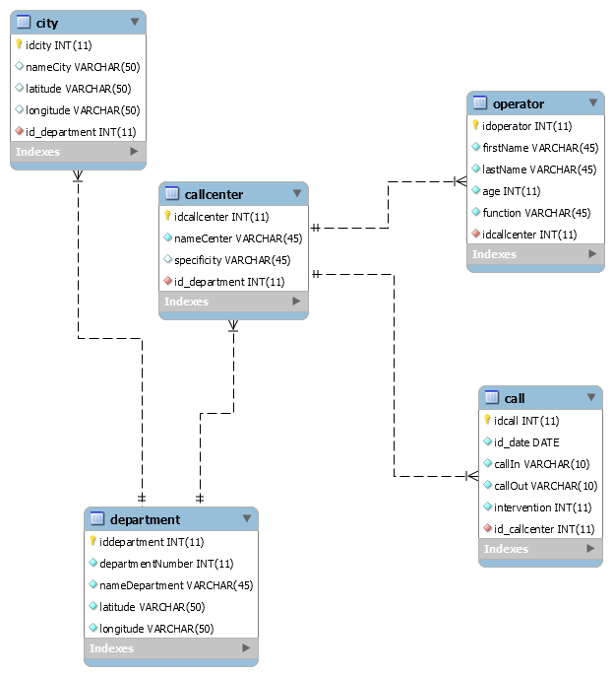

Figure 3. Modèle de la base Staging

## ETL

A partir de ces sources de données hétérogènes, je vais utiliser un ETL capable d’extraire, transformer et charger les données dans le DataWarehouse. Le chargement de ces données dans les DataWarehouse sera historié. Une alimentation hebdomadaire de l’application est suffisante. Pour ne pas affecter l’utilisation de l’application, le chargement de données sera fait les dimanches midi.

Ainsi, le chargement de ces données au sein du cube multidimensionnel comprendra une dimension « Date » et « Time ».

### Création des Jobs dans l’ETL TALEND

|  |  |  |
| --- | --- | --- |
| Étapes | Activités | Sc. Alt. / Excep. |
| 1 | Lancement des jobs Talend (le dimanche midi). |  |
| 2 | Chargement de la dimension CallCenter. |  |
| 3 | Chargement de la dimension Department. |  |
| 4 | Chargement de la dimension City. |  |
| 5 | Chargement de la dimension Operator. |  |
| 6 | Chargement de la dimension Date. |  |
| 7 | Chargement de la dimension Time. |  |
| 8 | Chargement de la table de fait (fact_fluxcall). |  |
| 9 | Chargement est effectué avec succés. |  |

#### *Création de la Dimension CallCenter*

Le job dynamique Talend « dim_CallCenter »charge les données dans la dimension CallCenter à partir de la table de CallCenter de la base de Staging. Dans Talend on va sur les propriétés du composant "tOracleInput",  puis on va dans l'onglet « Component ». Après on glisse un deuxième composant depuis la palette, cette fois-ci ce sera un composant "tLogRow" qui servira à afficher le résultat de la requête dans la fenêtre console. Ce composant est utilisé ici juste pour l'affichage. Après on lie ce dernier avec le "tOracleInput" avec un lien de type " main ". On choisit le composant « tMap » pour faire une transformation (un mapping CallCenter/dim_callcenter). Soit on fait des glisser/déplacer entre le schéma d'entrée et celui de sortie, soit si les noms des colonnes sont identiques on clique sur le bouton « autoMap ». On va ajouter le composant "tOracleInput pour chargées les données dans la dimension dim_callcenter. Le job est prêt à être exécuté.

Le même processus est à faire pour les dimensions : dim_city, dim_department, dim_operator et dime_time.

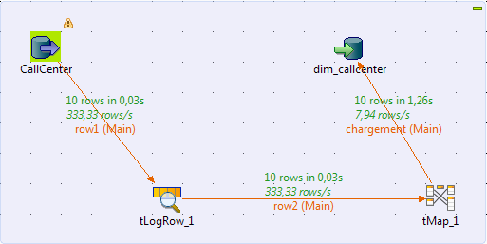

Figure 4. Job CallCenter

*Démarrage du job dim_CallCenter a 21:28 21/05/2015.*

[statistics] connecting to socket on port 3986

[statistics] connected

0|SAMU 75 | Régional

1|SAMU 92 | Généraliste

2|SAMU 92 - SMUR PEDIATRIQUE (CLAMART) | Néonat

3|SAMU 93 | Généraliste

4|SAMU 93 - SMUR PEDIATRIQUE (MONTREUIL) | Néonat

5|SAMU 94 | Généraliste

6|SAMU 95 | Généraliste

7|SAMUU 78 | Généraliste

8|SAMUU 91 | Généraliste

9|SAMU 77 | Généraliste

[statistics] disconnected

*Job dim_CallCenter terminé à 21:28 21/05/2015. [Code sortie=0]*

#### *Création de la Dimension City*

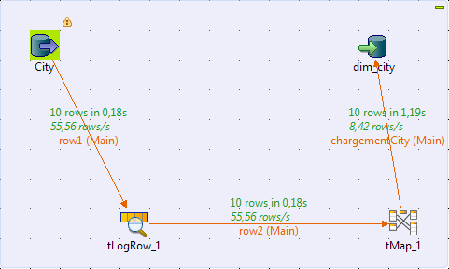

Figure 5. Job City

*Démarrage du job dim_City a 23:08 21/05/2015.*

[statistics] connecting to socket on port 3692

[statistics] connected

0| PARIS CEDEX 15|48,8|2,3

1| GARCHES|48,845|2,185

2| CLAMART CEDEX|48,8|2,264

3| BOBIGNY|48,908|2,442

4| MONTREUIL CEDEX|48,865|2,447

5| CRETEIL|48,793|2,461

6| PONTOISE CEDEX|49,052|2,094

7| LE CHESNAY|48,831|2,122

8| CORBEIL CEDEX|48,611|2,477

9| MELUN|48,541|2,657

[statistics] disconnected

*Job dim_City terminé à 23:08 21/05/2015. [Code sortie=*

#### *Création de la Dimension Department*

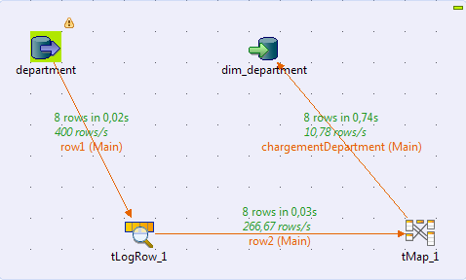

Figure 6. Job Department

*Démarrage du job dim_department a 23:37 21/05/2015.*

[statistics] connecting to socket on port 4082

[statistics] connected

0|75| Paris (FRANCE)|48,856614|2,3522219

1|92| Hauts-de-Seine (FRANCE)|48,828508|2,2188068

2|93| Seine-Saint-Denis (FRANCE)|48,9137455|2,4845729

3|94| Val-de-Marne (FRANCE)|48,7931426|2,4740337

4|95| Val-d'Oise (FRANCE)|49,0615901|2,1581351

5|78| Yvelines (FRANCE)|48,7850939|1,8256572

6|91| Essonne (FRANCE)|48,4585698|2,1569416

7|77| Seine-et-Marne (FRANCE)|48,841082|2,999366

[statistics] disconnected

*Job dim_department terminé à 23:37 21/05/2015. [Code sortie=0]*

#### *Création de la Dimension Operator*

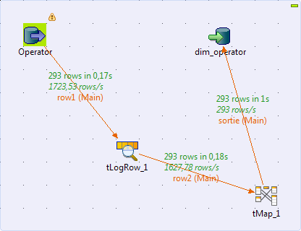

Figure 7. Job Operator

*Démarrage du job dim_Operator a 00:40 22/05/2015.*

[statistics] connecting to socket on port 3758

[statistics] connected

[statistics] disconnected

Chargement de 293 lignes

*Job dim_Operator terminé à 00:40 22/05/2015. [Code sortie=0]*

#### *Création de la Dimension Time*

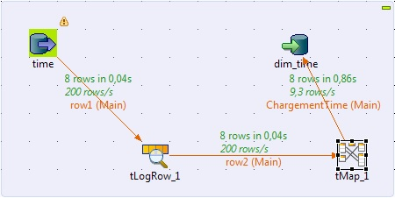

Figure 8. Job Time

*Démarrage du job dim_time a 18:43 23/05/2015.*

[statistics] connecting to socket on port 3972

[statistics] connected

0|1|00h:03h

1|2|03h:06h

2|3|06h:09h

3|4|09h:12h

4|5|12h:15h

5|6|15h:18h

6|7|18h:21h

7|8|21h:24h

[statistics] disconnected

*Job dim_time terminé à 18:44 23/05/2015. [Code sortie=0]*

#### *Création de la Dimension Date*

Les routines de génération de données factices sont des fonctions qui permettent de générer des ensembles de données de test. Elles se basent sur les listes (factices) des dates par Talend. Ces routines sont généralement utilisées au moment du développement des Jobs, à l’aide d’un « tRowGenerator ».

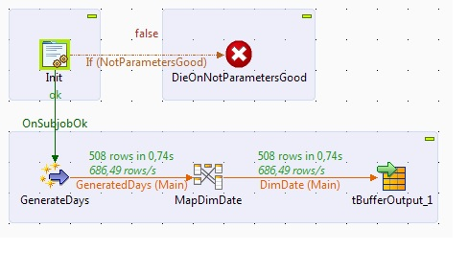

Figure 9. Job Date

*émarrage du job LibMakeDimDate_Copy a 18:18 23/05/2015.*

[statistics] connecting to socket on port 3423

[statistics] connected

[statistics] disconnected

*Job LibMakeDimDate_Copy terminé à 18:18 23/05/2015. [Code sortie=0]*

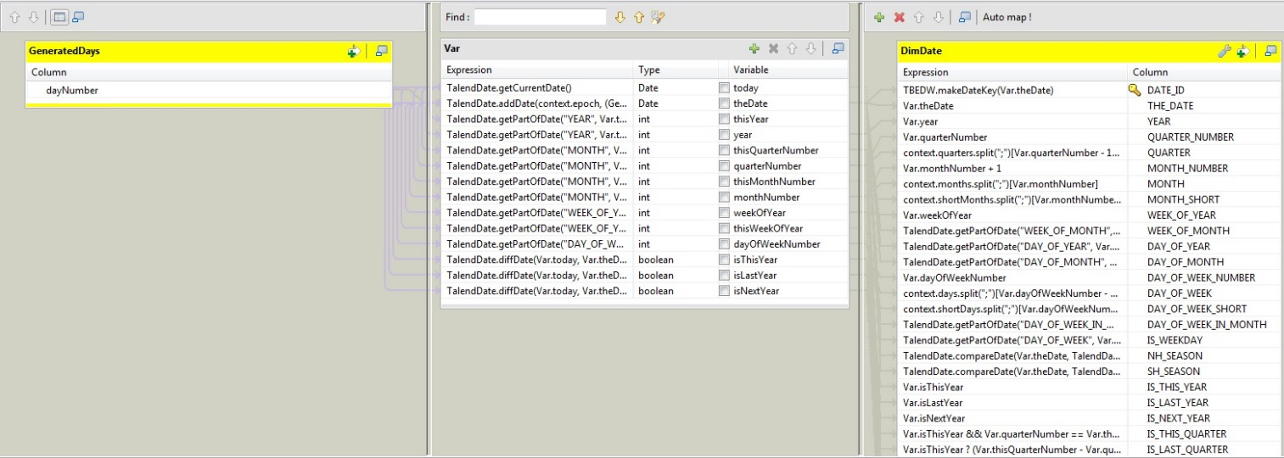

Figure 10. Mapping de la dimension Date

# INDICATEURS DE PERFORMANCE

Les indicateurs de performance permettent à toute entreprise de suivre son activité, et estimer la réalisation de son objectif global dit stratégique, ainsi que ses objectifs opérationnels.

Les indicateurs de performance sont indispensables au pilotage de l’activité et au processus de planification, au « WorkForce Management » du Centre d’appels.



## Modèle du Datamart

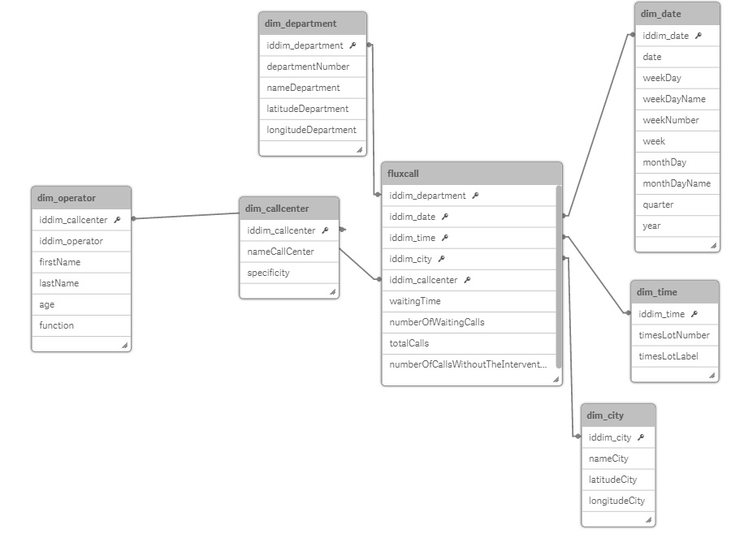

Figure 11. Modèle du Datamart

## Taux d’appels mis en attente – durée moyenne d’attente

|  |  |  |  |  |
| --- | --- | --- | --- | --- |
| Objectifs | Indicateurs de performance | Mesure | Temporalité | Formules |
| Optimiser la gestion des ressources | Durée moyenne d’attente | numérique | Week  Month  Quarter  Day  Hour  LabelTime | Temps d’attente/nb. d’appels en attente  ou  AVG(temps d’attente) |
| Taux d’appels mis en attente | Ratio % | Nombre d’appels en attente/nb. total d’appels |

### Tableaux de bords – Application QlickSense

#### *Description*

Ce scénario décrit la restitution (l’affichage de tableaux de bord) d’indicateurs du taux d’appels mis en attente et la durée moyenne d’attente.

Pour cette analyse on a prévu une application qui sera une application à destination des analystes d’interventions du GIE. Elle comportera une vue générale.

#### *Tableaux de bords de l’application*

Ces Dashboard nous permettront de visualiser le nombre total d’appels, durée moyenne d’attente et taux d’appels mis en attente par différents critères : semaine, plage d’horaire, département, mois, trimestre etc.

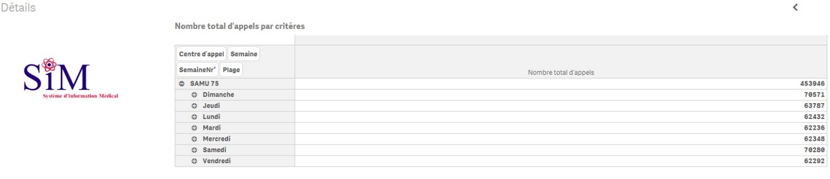

Figure 12. Nombre total d’appels - Vue GIE – Accueil

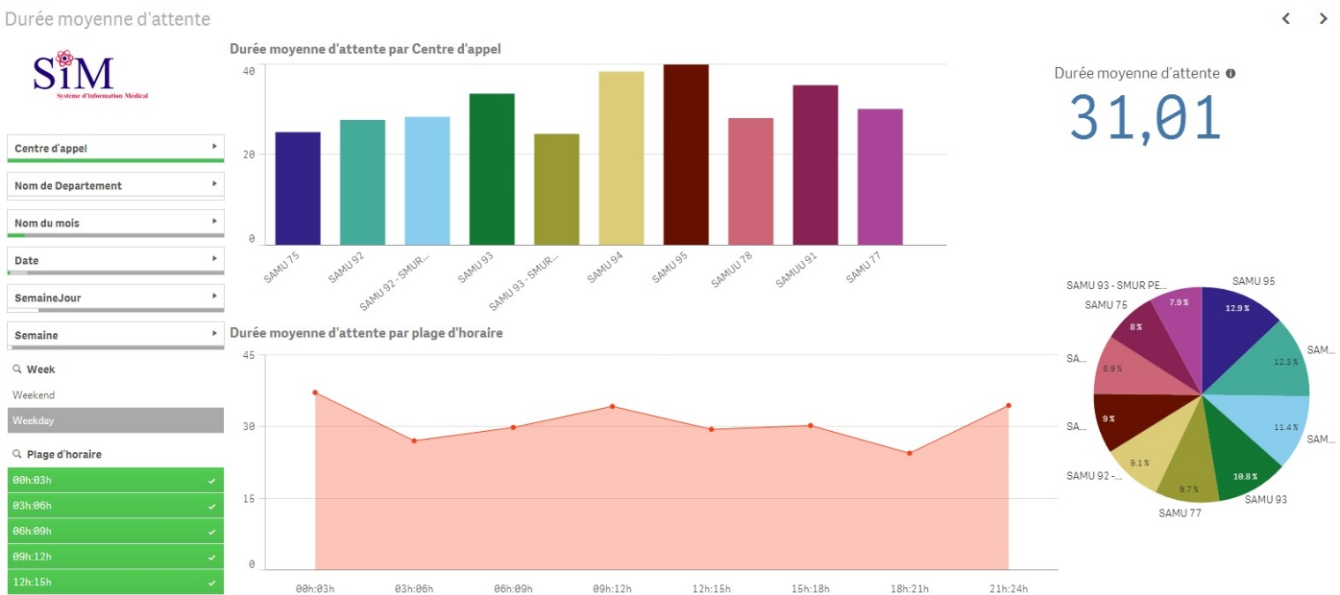

Figure 13. Durée moyenne d’attente – Vue GIE – Centre d’appel

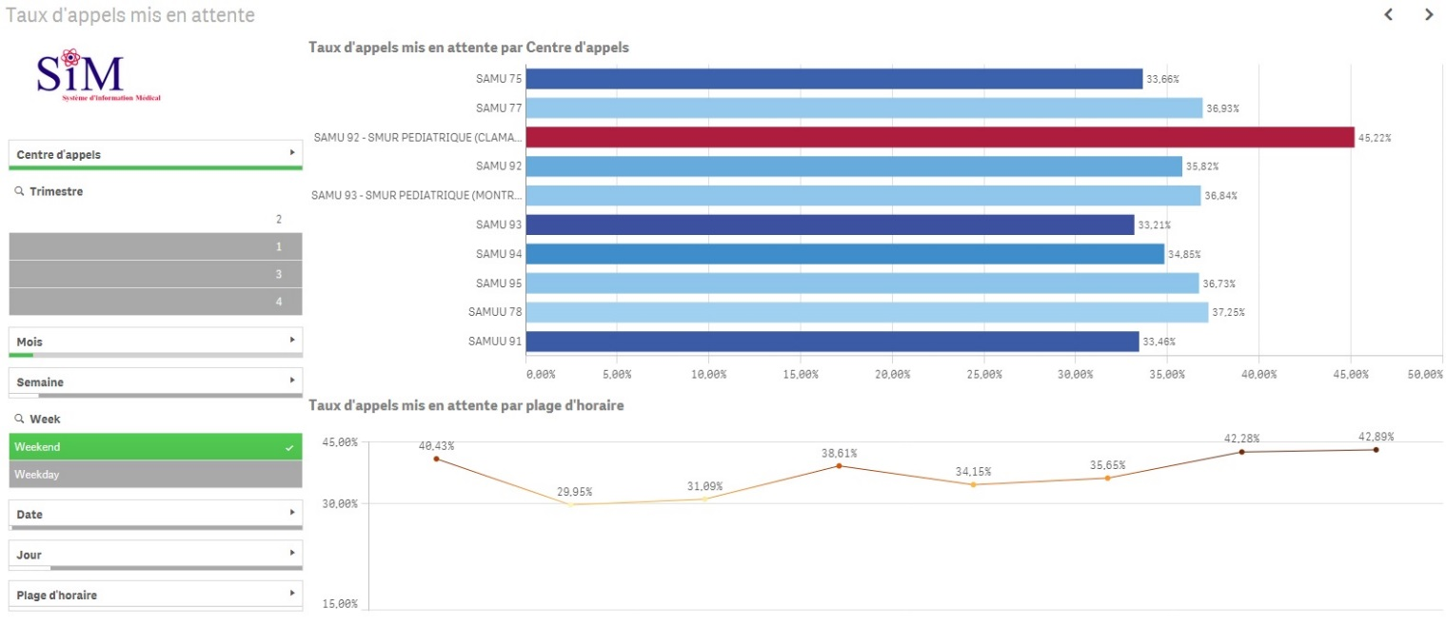

#### 

Figure 14. Taux d’appels mis en attente – Vue GIE – Centre d’appel

## Taux d’appels ne nécessitant pas d’intervention

|  |  |  |  |  |
| --- | --- | --- | --- | --- |
| Objectifs | Indicateurs de performance | Mesure | Temporalité | Formules |
| Optimiser la gestion des ressources | Taux d’appels ne nécessitant pas d’intervention | Ratio % | Week  Month  Quarter  Day  Hour | Nombre d’appels sans intervention/nb. total d’appels |

### Tableaux de bords – Application QlickSense

#### *Description*

Ce scénario décrit la restitution (l’affichage de tableaux de bord) d’indicateurs du taux d’appels mis en attente et la durée moyenne d’attente.

Pour cette analyse on a prévu une application qui sera une application à destination des analystes d’interventions du GIEGIE. Elle comportera une vue générale.

#### *Tableaux de bords de l’application*

Ces Dashboard nous permettront de visualiser globale des indicateurs de performance et le taux d’appels ne nécessitant pas d’intervention par différents critères : semaine, plage d’horaire, département, mois, trimestre etc.

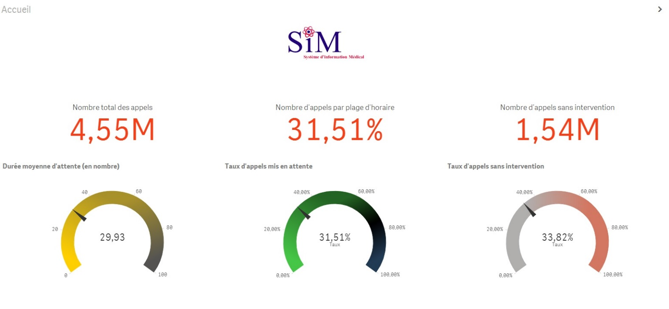

Figure 15. Durée moyenne d’attente – Taux d’appels mis en attente – Taux d’appels sans intervention - Vue GIE - Accueil

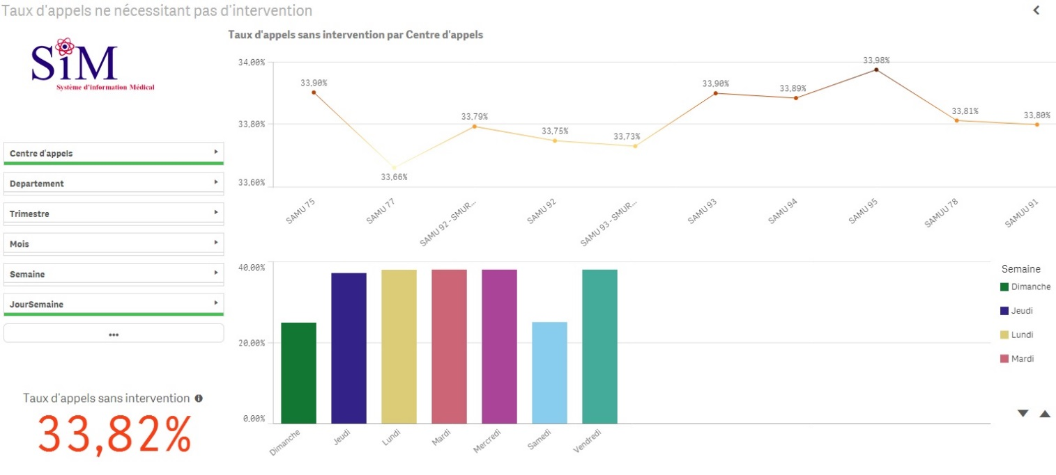

Figure 16. Taux d’appels ne nécessitant d’intervention – Vue GIE – Centre d’appel

## Dimensions

### Dimension : Date

* Date (Format JJ-MM-AAAA)
* WeekDay (Format de : 1-7)
* WeekDayName (Format : lundi, mardi, etc.)
* WeekNumber (Numéro de la semaine)
* Week (weekend, weekday)
* MonthDay (Format de 1-31)
* MonthDayName (Libellé du mois)
* Quarter (Format de 1-4)
* Year (Format AAAA)

### Dimension : Time

Une journée sera donc découpée en 12 tranche horaire de 3h (00H:03H, 03h:06h, 06h:09h…..21h:24h).

* TimeslotNumber (de 1 à 8 où la tranche 00h:03h correspond à la première tranche)
* TimeslotLabel (ex : 00h-03h)

### Dimension : Department

Notre étude sera limitée à l’Ile de France.

* Le n° "75" ne comporte plus que la ville de Paris ;
* Les Hauts-de-Seine (92) à l'Ouest ;
* La Seine-Saint-Denis (93) au Nord ;
* Le Val-de-Marne (94) au Sud-Est ;
* Le Val-d'Oise (95), plus au Nord ;
* Les Yvelines (78), plus à l'Ouest ;
* L'Essonne (91), plus au Sud ;
* La Seine-et-Marne (77), plus au Sud-Est.
* DepartementNumber
* NameDepartement
* LatitudeDepartment
* LongitudeDepartment

### Dimension : City

Notre étude sera limitée à l’Ile de France, exactement aux viles de localisation de Centres d’appels.

* NameCity
* LatitudeCity
* LongitudeCity

### Dimension CallCenter

Notre étude sera aux Centres d’appels de l’Ile de France.

* nameCallCenter
* specificity

### Dimension : Operator

* FirstName
* LastName
* Age
* Function

### Table de fait

* Iddim_department
* Iddim_date
* Iddim_time
* Iddim_city
* Iddim_callcenter
* **Mesure :** durée d’attente  - waitingTime
* **Mesure :** nombre d’appels en attente - numberOfWaitingCalls
* **Mesure**: nombre d’appels ne nécessitant pas d’intervention – numberOfCallsWithoutTheIntervention
* **Mesure** :nombre total d’appels - totalCalls

Il existe une multitude d’indicateurs clés de performance, il est utile de les classifiées par types de mesures:

* **Moyennes**

La moyenne est une mesure statistique caractérisant les éléments d’un ensemble de quantités : elle exprime la grandeur qu’aurait chacun des membres de l’ensemble s’ils étaient tous identiques sans changer la dimension globale de l’ensemble.

* **Taux**

Bien que les moyennes soient des indicateurs très puissants, les taux sont les types de mesures les plus couramment associés aux indicateurs clé de performance.

# VOLUMETRIE

Le Centre d’appels, il reçoit près de 2160 appels par jour. Ce nombre d’appels reçus ne correspond cependant pas forcément à des situations d'urgence. On estime que, dans plus de 30 % des cas, la réponse apportée consiste seulement en une information ou un conseil médical.

Volumétrie actuelle du Datamart (mock) :

* Dim_callcenter : 10 lignes
* Dim_department : 8 lignes
* Dim_date : 365 lignes (toute l’année 2015)
* Dim_time : 8 lignes
* Dim_city : 10 lignes
* Dim_operator : 293 lignes
* Fact_fluxcall : 29 200 lignes

# DIAGRAMME DE SEQUENCE DE CONCEPTION DETAILLEE

|  |  |  |
| --- | --- | --- |
| Étapes | Activités | Sc. Alt. / Excep. |
| 1 | Lancement du batch (toutes les semaines à Minuit). |  |
| 2 | Le batch fait appel à un web service récupérant tous les informations dans la semaine. |  |
| 3 | Le batch ajoute les données récupérées dans la base de Staging. |  |
| 4 | Le batch historié les données récupérées de la base opérationnelle. |  |
| 5 | Le batch enregistre les données dans la base Staging. |  |

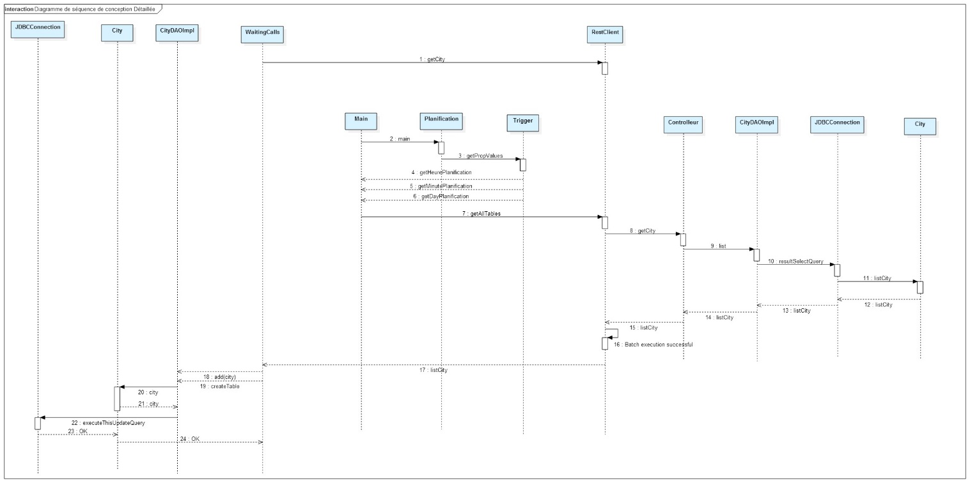

Figure 17. Diagramme de séquence de conception détaillée

# C:\Users\Nadine\Desktop\Diagrammes\Diagramme de classes de conception détaillée.jpgDIAGRAMME DE CLASSES DE CONCEPTION DETAILLEE

Figure 18. Diagramme de classes de conception détaillée

# C:\Users\Nadine\Desktop\Diagrammes\Diagramme de composants.jpgDIAGRAMME DE COMPOSANTS

Figure 19. Diagramme de Composants

# DIAGRAMME DE DEPLOIEMENT

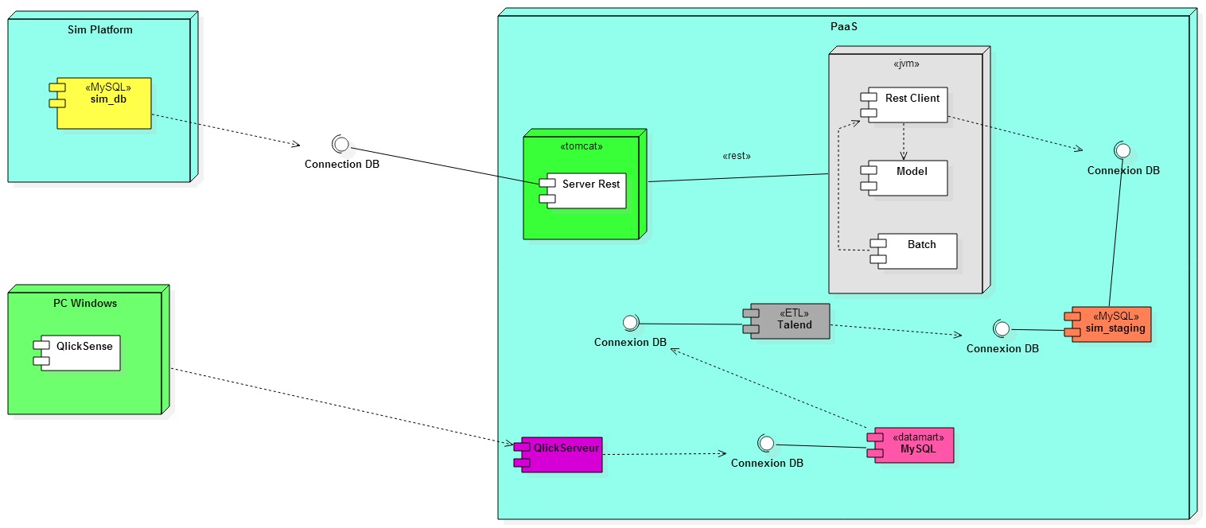

Figure 20. Diagramme de Déploiement